ESPECIFICACIÓN DE UN AGENTE INTELIGENTE
MailGasto IA
Estudiante:
Edwar Vanegas Salas

Asignatura:
Inteligencia Artificial
Fecha:
15 de septiembre de 2026

1. Problema y justificación
Muchas personas en Colombia realizan pagos diarios con Nequi, Bancolombia, tarjetas y efectivo, pero no llevan un registro organizado. Las soluciones actuales como Excel exigen diligenciar manualmente entre 4 y 5 campos por gasto, lo que genera fricción, olvido y abandono del registro. Además, es una tarea repetitiva que puede realizarse entre 3 y 7 veces al día.
Los avisos de bancos y medios de pago contienen parte de la información que las personas tendrían que anotar a mano. MailGasto IA interpreta esos avisos, extrae y clasifica los movimientos y presenta el historial en una app móvil. El usuario puede comprobar qué gastos se registraron y qué avisos requieren atención.

2. Nombre y propósito
MailGasto IA registra y clasifica transacciones exclusivamente a partir de avisos bancarios o de medios de pago recibidos en un buzón vinculado. La app Flutter muestra gastos, categorías y estados de procesamiento. El chat conserva las consultas y los resúmenes en lenguaje natural.

3. Caracterización PEAS
MailGasto IA es una inteligencia artificial débil, especializada en la gestión de gastos personales.
Agente racional. El agente selecciona una acción según el contenido del aviso, la confianza de la extracción y el historial de la cuenta.
Componente | Descripción
P · Medida de desempeño | Precisión de extracción superior al 90 %, registro en menos de 5 segundos desde que el aviso llega al flujo de procesamiento, tasa de éxito y utilidad de las consultas.
E · Entorno | Buzones autorizados de Gmail y Hotmail/Outlook, app Flutter, chat, API NestJS, n8n, OpenAI y PostgreSQL.
A · Actuadores | Actualiza el estado del aviso, guarda gastos confirmados, envía confirmaciones o solicitudes por correo y entrega consultas y resúmenes.
S · Sensores | Avisos nuevos del buzón vinculado, marca de recepción, historial de gastos y solicitudes de la app o el chat.

4. Propiedades del entorno
- Parcialmente observable. El agente conoce las transacciones a través de los avisos que puede leer en el buzón vinculado.
- Estocástico. El formato de los avisos varía entre entidades y algunos correos omiten el monto, la fecha u otros datos.
- Dinámico. El historial y los estados cambian al sincronizar y procesar avisos nuevos.
- Discreto. El agente puede registrar, dejar pendiente, solicitar el aviso completo, consultar o analizar.
- Agente único. MailGasto IA es el único agente que toma decisiones dentro del sistema.
La confianza orienta la decisión de registrar o pedir el aviso completo. El historial permite responder consultas sobre los gastos ya guardados.

5. Tipo de estructura
MailGasto IA tiene una estructura híbrida. Reacciona cuando recibe un aviso o una consulta. Usa el historial para interpretar referencias como «lo de ayer» y para agregar datos por periodo o categoría.

6. Alcance
Funciones de esta versión
- Registra transacciones a partir de avisos de bancos o medios de pago recibidos directamente o reenviados al buzón vinculado, siempre que se pueda identificar el aviso original.
- Clasifica los movimientos en alimentación, transporte, vivienda, ocio, salud, educación, ingresos u otros.
- Identifica el medio de pago indicado en el aviso, como Nequi, Bancolombia o tarjeta.
- Muestra en Flutter los gastos, sus categorías, el detalle de las transacciones y el estado de los avisos.
- Atiende en el chat las consultas por periodo o categoría y los resúmenes de gastos.
Límites del registro
- La app y el chat consultan los registros existentes. Para incorporar una transacción se requiere un aviso bancario en el buzón vinculado.
- No mueve dinero real.
- No asesora sobre inversiones.

7. Arquitectura y flujo del agente
Sincronización. NestJS sincroniza los buzones autorizados y toma como punto de inicio el momento de vinculación. Selecciona avisos de transacciones entre los correos nuevos.
Ingreso del aviso. NestJS asocia el aviso al dueño del buzón y registra su estado en PostgreSQL. n8n coordina la extracción a partir de los datos necesarios del correo.
Extracción y clasificación. El agente devuelve el monto, la fecha, el medio de pago y la descripción del aviso, una categoría propuesta y el nivel de confianza.
Registro. Con datos suficientes y confianza de al menos 0,7, NestJS guarda la transacción y marca el aviso como registrado. Un reintento del mismo correo conserva un único gasto.
Excepciones. Si faltan datos o la confianza es inferior a 0,7, el aviso queda pendiente y se solicita un aviso completo. Un fallo técnico se muestra como error.
Consulta. Flutter y el chat consultan mediante NestJS los datos de la cuenta autenticada. El chat responde preguntas y entrega resúmenes.
Notificaciones. Las confirmaciones de registro y las solicitudes de un aviso completo se envían desde el correo del servicio al correo asociado a la cuenta.
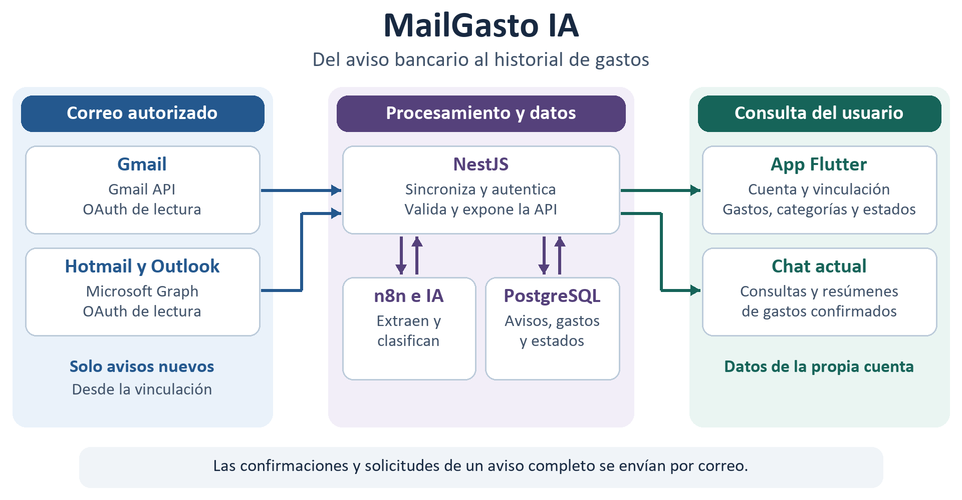
Figura. Arquitectura de registro por correo y consulta por Flutter o chat.

8. Aplicación móvil y cuenta
Registro y acceso. El registro solicita nombre de usuario, correo y contraseña. El correo identifica la cuenta de MailGasto IA y se usa junto con la contraseña para iniciar sesión.
Vinculación de correo. En Configuración, el usuario elige Gmail o Hotmail/Outlook y autoriza el acceso de lectura en la pantalla del proveedor. Gmail se integra con Gmail API y Hotmail/Outlook con Microsoft Graph. La primera sincronización comienza con los correos que llegan después de vincular el buzón. Otros proveedores se incorporarán mediante conectores posteriores.
Configuración del buzón. En Configuración se puede vincular, reconectar o desvincular el buzón. Si se pierde el acceso, la app pide reconectar. Desvincular detiene la sincronización y conserva el historial.
Inicio y categorías. Inicio muestra el total gastado en el periodo seleccionado y su desglose por categoría. Los totales usan gastos confirmados y se muestran por moneda cuando hay movimientos en distintas divisas.
Historial y detalle. Historial permite filtrar por periodo, categoría y estado. El detalle muestra el monto, la fecha, la descripción, el medio de pago, la categoría y el estado, según los datos que se hayan extraído.
Estados. En proceso indica que el aviso está en revisión. Registrado indica que ya existe una transacción. Pendiente indica datos insuficientes o baja confianza. Error indica un fallo técnico. Solo los gastos registrados se incluyen en los totales.

9. Datos y seguridad
Acceso. NestJS ofrece rutas de registro e inicio de sesión. Las operaciones de buzón, estado, historial, detalle, filtros y resúmenes requieren una sesión y validan la cuenta solicitante. El chat consulta con la identidad vinculada del usuario.
Persistencia. PostgreSQL almacena cuentas, buzones, avisos y transacciones confirmadas por separado. El identificador del mensaje en el buzón permite reconocer reintentos, y cada aviso y transacción queda asociado a su dueño.
Credenciales. Las contraseñas de MailGasto IA se guardan con hash. Los tokens OAuth se cifran en el servidor. La cuenta del proveedor se autoriza mediante OAuth de lectura, separado de las credenciales de MailGasto IA.
Tratamiento de datos. Al vincular el buzón, se informa qué datos se leen y con qué finalidad. El procesamiento usa los datos necesarios del aviso. El usuario puede pedir la eliminación de sus datos desde su correo asociado.
Fallas. Si OpenAI falla, el flujo puede extraer campos explícitos mediante reglas y aplicar la misma validación. Si falla PostgreSQL, NestJS reintenta y confirma el registro cuando se guarda el gasto.

10. Especificación por escenarios OpenSpec
Escenario | Entrada | Decisión esperada | Resultado esperado
Registro e inicio de sesión | Nombre de usuario, correo y contraseña. Luego, correo y contraseña. | Crea la cuenta y valida las credenciales al entrar. | Abre la sesión con datos de esa cuenta.
Vinculación | Autorizar un buzón Gmail o Hotmail/Outlook. Repetir con ambos. | Verifica el permiso y fija el inicio de la sincronización. | Importa solo los avisos recibidos tras la vinculación.
Aviso válido | Aviso nuevo de Nequi por 25.000 COP, directo o reenviado. | Extrae los campos y clasifica con confianza de 0,95. | Muestra Registrado, suma el gasto y confirma por correo.
Aviso incompleto o ambiguo | Aviso sin monto o con confianza de 0,6. | Marca el aviso como Pendiente. | Solicita un aviso completo. Los totales quedan iguales.
Fallo de procesamiento | Falla técnica mientras se procesa un aviso. | Actualiza el estado a Error. | La app muestra el error y el gasto no se suma.
Reintento | Se vuelve a procesar el mismo mensaje. | Identifica el aviso en el buzón. | El historial y los totales reflejan un solo gasto.
Filtros y detalle | Seleccionar periodo, categoría y estado en la app. | Consulta los registros de esa cuenta. | Lista las coincidencias y permite abrir el detalle.
Aislamiento entre cuentas | Una segunda cuenta solicita un registro de la primera. | La API comprueba quién es el dueño. | Deniega el acceso al registro ajeno.
Consulta o gasto por chat | Pedir el total del mes o escribir un gasto nuevo. | Consulta el historial o dirige al buzón vinculado. | Responde con el resumen o indica cómo enviar el aviso.
Reconexión y desvinculación | Revocar el permiso de correo o desvincular desde la app. | Pide reconectar o detiene la sincronización. | Los avisos nuevos se procesan solo con autorización activa.

11. Verificación de la implementación futura
Se verificará la app Flutter en un emulador o dispositivo Android mediante ADB. La prueba cubrirá alta e inicio de sesión, vinculación de cada proveedor, avisos registrados o pendientes, detalle, filtros y cambio de cuenta.

12. Coherencia entre desempeño y propósito
El tiempo de registro se mide desde que el aviso entra al flujo de procesamiento. La precisión y la tasa de éxito miden la extracción y el registro. La utilidad de la app se verifica al consultar totales, entender el estado de un aviso y abrir el detalle del gasto.

Registro de uso de IA
Se usó Meta AI para apoyar PEAS y OpenSpec, NotebookLM para organizar documentación de n8n y Codex para actualizar la especificación y el diagrama.
Versión del prompt | Cambio | Motivo
v1 | Extrae el gasto | Genérico
v2 | Extrae JSON con monto y categoría | Estructurado y necesario para n8n
v3 anterior | Extractor con reglas de Colombia, interpretación de montos menores a 1.000 como múltiplos de 1.000 COP y devolución de confianza | Permite decidir cuándo pedir aclaración
v4 para avisos bancarios | Extrae los datos explícitos del aviso, devuelve un nivel de confianza y mantiene pendiente el registro si falta información. | Evita inferir montos que no figuran de forma clara en el aviso.

Referencias
Congreso de Colombia. (2012). Ley 1581 de 2012. Por la cual se dictan disposiciones generales para la protección de datos personales.
Russell, S., & Norvig, P. (2021). Artificial Intelligence: A Modern Approach (4th ed.). Pearson.
Google for Developers. Permisos de acceso de Gmail API.
Microsoft Learn. Permisos de Microsoft Graph para correo.

